Communiqué de presse
Février 2018

Nouveau store vertical VertiTex II weinor
Vraiment petit

Le fabricant weinor offre un store vertical avec une nouvelle technique et une nouvelle apparence. Le VertiTex II se distingue par sa cassette plus petite, dans une variante ronde mais également carrée, ainsi que par une installation simplifiée. Avec son design discret et tout à la fois moderne, il s’adapte au système d'ombrage uniformisé de l'ensemble de la maison.

Que ce soit pour un toit de terrasse, un store pergola, une fenêtre, un balcon ou une véranda - grâce à sa structure compacte, aux nombreuses variantes ainsi qu'aux diverses fonctions de protection solaire et contre les intempéries, le VertiTex II est véritablement polyvalent. Cette solution intelligente et au design particulièrement travaillé protège du soleil rasant, de la chaleur sur la terrasse et à l'intérieur ainsi que des regards indiscrets. Les rails adaptés, les nouvelles techniques de fixation et la forme particulièrement petite de la cassette permettent au VertiTex II d'être posé aussi sur des zones difficiles de façade, par exemple des niches ou des intrados de fenêtres.

Plus petite cassette - utilisable partout
Le nouveau store vertical joue son atout avec sa petite cassette, également pour de grandes largeurs, et avec de nombreuses possibilités d'utilisation. L'Opti-Flow-System breveté de weinor, qui empêche la flexion de l'arbre et assure une tenue optimale de la toile, gère des largeurs de toile jusqu'à six mètres. Le petit axe d'enroulement du VertiTex II est flottant, il se relâche lors du déroulement de la toile. L'arbre est donc très bien protégé sur toute la largeur du store, ne se courbe pas et le positionnement de la toile est toujours optimal.

Pose ultérieure très simple
Une fixation autoportante pour caisson, sans consoles, est possible pour le guidage par rail et avec une longueur jusqu'à 2,5 mètres, le store vertical peut ainsi être utilisé dans des niches très petites. Le VertiTex II est ainsi adapté à chaque situation de montage et il est particulièrement intéressant comme produit de remplacement et pour une pose ultérieure. Par ailleurs, le store vertical se commande par radiocommande BiConnect de weinor, une seule télécommande est nécessaire pour piloter tous les produits. En fonction des besoins, une version avec câbles est également disponible.

Grande stabilité au vent et diversité des couleurs
Chaque façade ou chaque terrasse possède ses particularités que ce soit en termes d'ensemble mais également de situation et de structure. C'est pourquoi, trois techniques différentes, avec lesquelles la toile peut être guidée de manière fiable, sont proposées. Dans les variantes Zip et Rail, la barre de charge est reliée de manière souple aux patins dans les rails de guidage. Il est possible ainsi de remonter et de déployer en toute sécurité le store vertical même sous charge de vent et d'empêcher un blocage du rail. Les variantes avec rail et câbles résistent à des sollicitations de vent d'une force allant jusqu'à 5 (10,8 m/s maximum), la variante avec zip même jusqu'à une force de vent de 6 (13,9 m/s maximum). C'est pourquoi, la protection solaire et contre les regards indiscrets n’a pas besoin d’être remontée immédiatement par vent fort. Le grand choix de toiles répond à toutes les attentes en termes de couleurs. screens by weinor est une collection de toiles dédiée au VertiTex II qui propose un grand choix de toiles de haute qualité en quatre versions différentes dont des toiles en fibre de verre particulièrement résistantes à la déchirure. Selon le type de toile, un renouvellement permanent de l'air environnant est assuré et il n’y a pas de surchauffe dans les pièces.

Pose et maintenance optimisés
VertiTex II se distingue également par une fixation de cassette simplifiée, la cassette est accrochée dans la console murale et sécurisée grâce au rail. À partir d'une largeur de plus de 2,6 mètres, la console médiane peut être ajustée par une vis afin de compenser une flexion de la cassette et des tolérances dues à l’installation. Les caches de protection latéraux de la cassette sont en affleurement et peuvent être fermés tout simplement par bouton-pression. Le câble électrique peut aussi être dissimulé derrière ces caches de protection, assurant une installation rapide car aucun vissage n'est nécessaire.

Contact presse :
Christian Pätz
Weinor GmbH & Co. KG || Mathias-Brüggen-Str. 110 || 50829 Cologne
Mail : cpaetz@Weinor.de || www.Weinor.de
Tél. : 0221 / 597 09 265 || Fax : 0221/ 595 11 89

Tous les textes et illustrations ainsi que d'autres informations se trouvent sur www.weinor.de/presse/.

Illustrations :

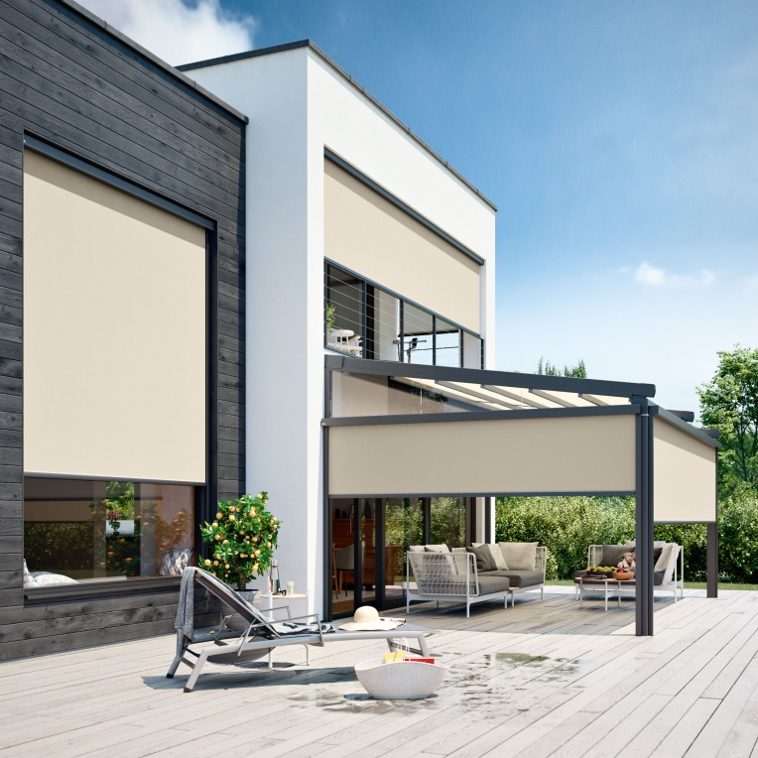
Image 1 :
Vision d'ensemble harmonieuse : VertiTex II se pose aux fenêtres, à des toits de terrasses, à des balcons et à des vérandas.

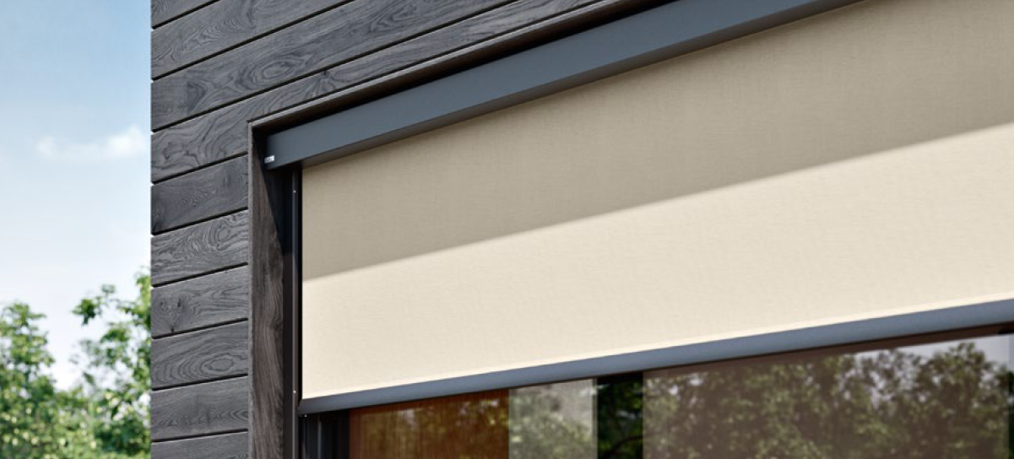
Image 2 :
Le VertiTex II s’adapte à chaque situation de montage, par exemple aussi dans des niches ou intrados de fenêtres

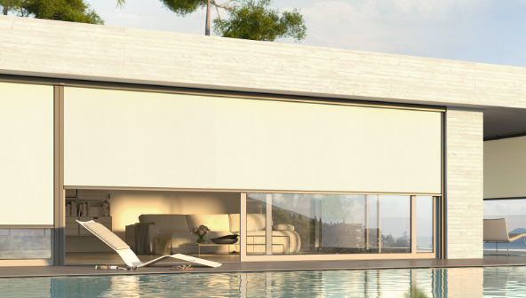
Image 3 :
Plus petite cassette : seulement 75 mm de hauteur ! weinor crée des largeurs de toile jusqu'à 6 mètres avec une cassette très petite.

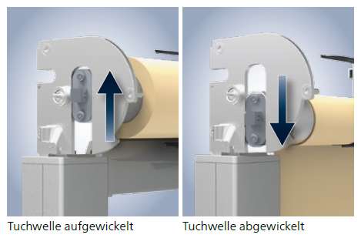
Image 4 :
L'Opti-Flow-System avec un axe d'enroulement logé flottant assure à tout moment un bon maintien de la toile.

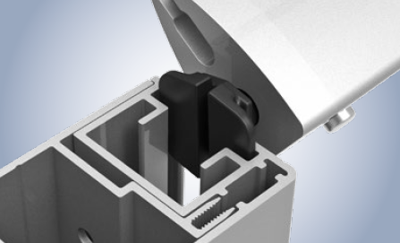
Image 5 :
Guidé en toute sécurité également en cas de vent : La barre de charge des variantes Zip et Rail est pivotante et intégrée dans le rail sur des patins.

Photos : Weinor GmbH & Co. KG

